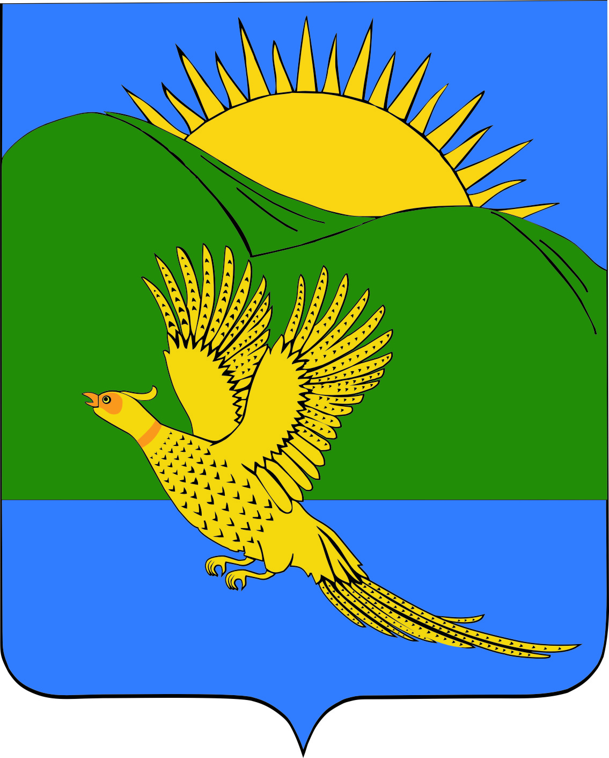
ДУМА
ПАРТИЗАНСКОГО МУНИЦИПАЛЬНОГО РАЙОНА
ПРИМОРСКОГО КРАЯ

РЕШЕНИЕ
село Владимиро-Александровское

27.06.2019 № 129
О признании утратившим силу Положения «О порядке содержания на территории Партизанского муниципального района межпоселенческих мест захоронения», утвержденного решением Думы Партизанского муниципального района от 09.09.2005 № 179

В связи с принятием решением Думы Партизанского муниципального района от 12.12.2014 № 114 муниципального правового акта от 12.12.2014 № 114-МПА «Положение об организации ритуальных услуг на территории Партизанского муниципального района», руководствуясь статьями 19, 30 Устава Партизанского муниципального района, Дума Партизанского муниципального района

РЕШИЛА:

1. Принять муниципальный правовой акт «О признании утратившим силу Положения «О порядке содержания на территории Партизанского муниципального района межпоселенческих мест захоронения», утвержденного решением Думы Партизанского муниципального района от 09.09.2005 № 179» (прилагается).

2. Признать утратившим силу решение Думы Партизанского муниципального района от 09.09.2005 № 179 «О порядке содержания на территории Партизанского муниципального района межпоселенческих мест захоронения».

3. Направить муниципальный правовой акт и.о. главы Партизанского муниципального района для подписания и официального опубликования.

4. Настоящее решение вступает в силу со дня его принятия.

Председатель Думы А.В. Арсентьев
МУНИЦИПАЛЬНЫЙ ПРАВОВОЙ АКТ

О признании утратившим силу Положения
«О порядке содержания на территории Партизанского муниципального
района межпоселенческих мест захоронения», утвержденного решением Думы Партизанского муниципального района от 09.09.2005 № 179
Принят решением
Думы Партизанского
муниципального района
от 27.06.2019 № 129

1. В связи с принятием решением Думы Партизанского муниципального района от 12.12.2014 № 114 муниципального правового акта от 12.12.2014 № 114-МПА «Положение об организации ритуальных услуг на территории Партизанского муниципального района» признать утратившим силу Положение «О порядке содержания на территории Партизанского муниципального района межпоселенческих мест захоронения», утвержденное решением Думы Партизанского муниципального района от 09.09.2005 № 179.

2. Настоящий муниципальный правовой акт вступает в силу со дня официального опубликования.

И.о. главы Партизанского муниципального района Л.В. Хамхоев

27 июня 2019 года
№ 129-МПА

